Superstars Fractions 80
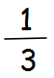^{of 39 =} | 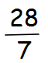⁼ | ^{of 42 =} | 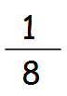 ^{of 64 =}
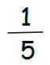^{of 75 =} | 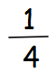^{of 90 =} | 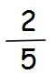^{of 35 =} | 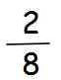^{of 64 =}
^{of 144 =} | ^{of 25 =} | 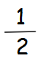^{of 35 =} | 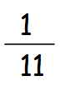 ^{of 55 =}
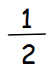^{of 17 =} | 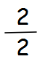^{of 10 =} | 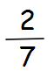^{of 49 =} | 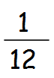^{of 144 =}
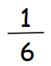 ^{of 54 =} | 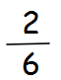^{of 36 =} | ^{of 16 =} | ^{of 44 =}
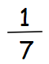^{of 56 =} | ^{of 49 =} | 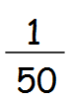 ^{of 100 =} | ^{of 1 =}
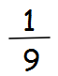^{of 108 =} | 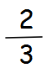^{of 30 =} | 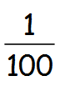 ^{of 7 =} | 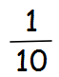 ^{of 7 =}
^{of 62 =} | 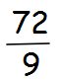⁼ | ^{of 9 =} | ^{of82 =}
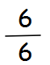⁼ | ^{of 27 =} | 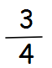^{of 100 =} | ^{of 31 =}
^{of 60 =} | ^{of 200 =} | 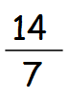⁼ | ^{of 90 =}
^{of 1.5 =} | ^{of 6.3 =} | 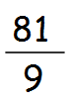⁼ | 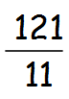 ⁼
^{of 4 =} | 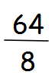⁼ | 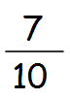^{of 100 =} | 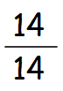=
^{of 15 =} | ^{of 39 =} | ^{of 99 =} | ^{of 11 =}
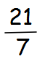⁼ | 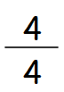^{of 71 =} | 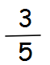^{of 15 =} | 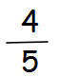^{of 55 =}
^{of 64 =} | 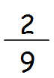^{of 81 =} | 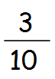^{of 60 =} | 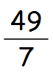⁼
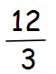⁼ | 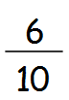^{of 60 =} | 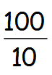⁼ | ^{of 8.8 =}
^{of 15 =} | 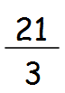⁼ | 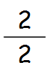^{of 13 =} | ^{of 15 =}
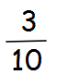^{of 70 =} | ^{of 15 =} | ^{of 28 =} | ^{of 45 =}
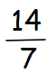⁼ | 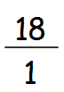 ⁼ | ^{of 42 =} | ^{of 35 =}
^{of 45 =} | 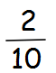^{of 1000 =} | ^{of 20 =} | ^{of 5 =}

